Міністерство освіти і науки України
Національний університет водного господарства та природокористування

Звіт
з дисципліни
«Електротехніка та комп’ютерна електроніка»
з лабораторної роботи №4

Виконала:
Студентка ННІ АКОТ
Групи ІПЗ-21
Пристопчук Яна
Перевірив:
Рудик А.В.
Тема: Розрахунок електричних кіл постійного струму за допомогою методів вузлових потенціалів, суперпозиції та еквівалентного генератора.
Мета: Експериментальна перевірка методів розрахунку електричних кіл постійного струму (метод вузлових потенціалів, метод суперпозиції та метод еквівалентного генератора).
Хід роботи:
- Побудувати схему, представлену на рис. 4.1, виходячи з варіанту.
Номер варіанту | $$E_{1}, В$$ | $$E_{3}, В$$ | $$E_{5}, В$$ | $$R_{1}, Ом$$ | $$R_{2}, Ом$$ | $$R_{3}, Ом$$ | $$R_{4}, Ом$$ | $$R_{5}, Ом$$
12 | 16 | 24 | 48 | 37 | 43 | 57 | 43 | 44
Табл. 4.1. Початкові значення для схеми 4.1
- Підключити засоби вимірювання, необхідні для проведення вимірювань потенціалів у вузлах розрахункової схеми.
- Встановити необхідні величини ЕРС джерел з врахуванням їх полярності.
- Встановити величини опорів відповідно до варіанту.
- Включити електричну схему і виконати відповідні вимірювання напруг, записавши їх значення в підготовлену таблицю.
- Встановити необхідну кількість вольтметрів і амперметрів у досліджувану схему для проведення необхідних вимірювань.

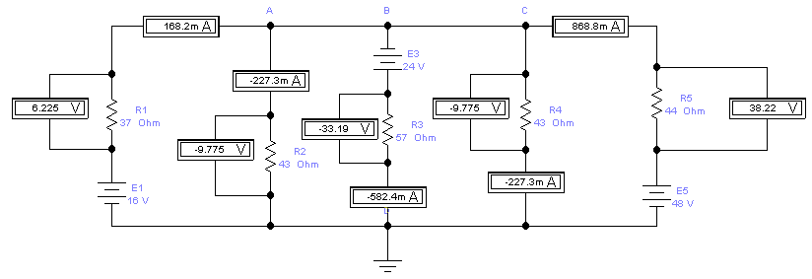
Рис. 4.1. Схема для розрахунку методом вузлових потенціалів
- Включити схему і виконати необхідні вимірювання. Виконати розрахунки відповідно до варіанту. Отримані результати перевірити з експериментальними даними.
Метод вузлових потенціалів
Потенціал вузла D=0.
$${ABCg}_{11}=I_{11}$$
$$g_{11}=\frac{1}{R_{1}}+\frac{1}{R_{2}}+\frac{1}{R_{3}}+\frac{1}{R_{4}}+\frac{1}{R_{5}}=0,1138 См$$
$$I_{11}=\frac{E_{1}}{R_{1}}+\frac{E_{5}}{R_{5}}-\frac{E_{3}}{R_{3}}=1,1023 A$$
$$ABC*0,1138=1,1023$$
$$ABC=\frac{1,1023}{0,1138}=9,6853 В$$
$$U_{1}=E_{1}-ABC=16-9,6853 =6,3147 В$$
$$U_{2}=-ABC=-9,6853 В$$
$$U_{3}=-E_{3}-ABC=-24-9,6853 =-33,6853 В$$
$$U_{4}=-ABC=-9,6853 В$$
$$U_{5}=E_{5}-ABC=48-9,6853=38,3147В$$
$$I_{1}=\frac{U_{1}}{R_{1}}=0,1706 A$$
$$I_{2}=\frac{U_{2}}{R_{2}}=-0,2252 A$$
$$I_{3}=\frac{U_{3}}{R_{3}}=-0,5909 A$$
$$I_{4}=\frac{U_{4}}{R_{4}}=-0,2252 A$$
$$I_{5}=\frac{U_{5}}{R_{5}}=0,8707 A$$
 | $U_{1}$, В | $U_{2}$, В | $U_{3}$, В | $U_{4}$, В | $U_{5}$, В | $I_{1}$, А | $I_{2}$, А | $I_{3}$, А | $I_{4}$, А | $I_{5}$, А
Виміряне значення | 6.225 | -9.775 | -33.19 | -9.775 | 38.22 | 0.1682 | -0.2273 | -0.5824 | -0.2273 | 0.8688
Метод вузлових потенціалів | $$6,3147$$ | $$-9,6853$$ | $$-33,6853$$ | $$-9,6853$$ | 38,3147 | $$0,1706$$ | $$-0,2252$$ | $$-0,5909$$ | $$-0,2252$$ | $$0,8707$$

- Скласти схему, представлену на рис. 4.2, і встановити параметри компонентів відповідно до варіанту.
- Встановити в контрольні вітки вимірювальні прилади і виконати вимірювання струмів при дії обох джерел живлення.

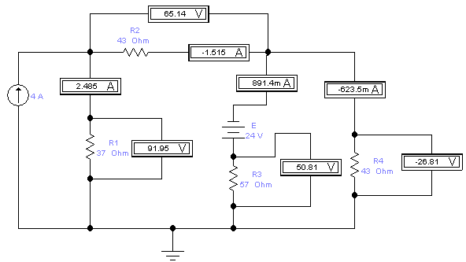
Рис. 4.2. Електрична схема для вивчення методів суперпозиції і еквівалентного генератора з двома джерелами живлення
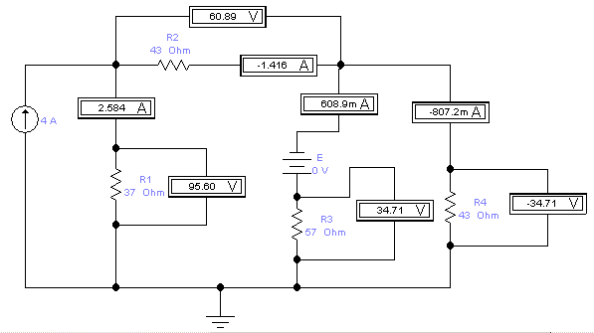
- Відключити по черзі одне, потім друге джерело живлення, і виконати вимірювання струмів у контрольних вітках.
Рис. 4.3. Електрична схема для вивчення методів суперпозиції і еквівалентного генератора з джерелом струму
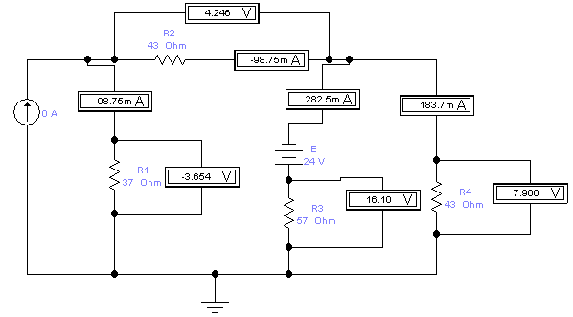
Рис. 4.4. Електрична схема для вивчення методів суперпозиції і еквівалентного генератора з джерелом напруги
 | U1, B | U2, B | U3, B | U4, B | I1, A | I2, A | I3, A | I4, A
2 джерела | 91,95 | 65,14 | 50,81 | -26,81 | 2,485 | -1,515 | 0,8914 | -0,6235
Джерело струму | 95,60 | 60,89 | 34,71 | -34,71 | 2,584 | -1,416 | 0,6086 | -0,8072
Джерело напруги | -3,654 | 4,246 | 16,1 | 7,9 | -0,09875 | -0,09875 | 0,2825 | 0,1837

I1=0.2825+0,6086=0,8911A
I2=-0,09875+(-1,416)= -1,51475A
I3=0.2825+0,6086=0,8911A
I4=0,1837+(-0,8072)= -0,6235 A
- Для контрольних точок а-а, використовуючи методи холостого ходу і короткого замикання, знайти еквівалентну ЕРС і внутрішній опір і зобразити схему у вигляді активного двополюсника.
$E_{e}=U_{1}+E$= 91,95 + 24 = 115.24 B
$$R_{e}=R_{1}+R_{2}+R_{3}=137 Oм$$
$$I=\frac{E_{e}}{R_{e}+R}=0.64 A$$

- Порівняти результати вимірювань з виконаними розрахунками і зробити висновки.

Висновок: на цій лабораторній роботі я навчилася обраховувати напругу, струми та опори як на ділянках кола (вітках) так і на самому електричному колі. Створила коло з джерелом струму та джерелом напруги, занесла до таблиці опори, напруги, сили струмів на резисторах. Обрахувала вручну та порівняла з табличними значеннями, результати зійшлися з невеликою похибкою. Використала метод холостого ходу та знайшла еквівалентну ЕРС і внутрішній опір, які зійшлись з даними на вольтметрах та амперметрах.

